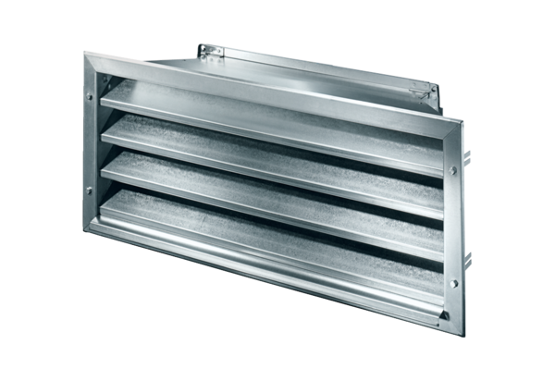Kratka zewnętrzna LZP-R 31Opakowanie jednostkowe: 1 sztukaAsortyment: D
Numer artykułu: 0151.0384Producent: MAICO

